FAYARD Gautier
CINAR Kamil
ALLIX Hugo

Rapport SAE 2.04
Script SQL
Table des matières
Rapport SAE 2.04 0
1. Les personnes qui n’ont pas de date de fin d’affectation à une salle. 2
2. Tous les équipements pour chaque projet pour lesquelles il n’y a pas de taux d’exploitation enregistré 3
3. Le nombre de jours d’affectation moyen, minimum, maximum, et la somme des jours pour un type de salle donné. 4
4. La ou les publications qui ont sollicités le plus grand nombre de personne interne au laboratoire. 4
5. A partir de la durée prévisionnelle d’un projet, récupérez l’équipement qui a eu la plus grande exploitation (durée prévisionnelle projet * taux d’exploitation équipement). 4
6. L’affectation à une salle la plus faible parmi toutes les personnes. 5
7. Le projet qui a eu le temps d’attente le plus long (entre la date de dépôt et la date de début) par guichet de financement. 5
8. Pour un type de publication, le plus grand nombre d’équipements exploité dans un projet. 6
9. Le statut de contrat et le type de contrat avec le plus grand nombre d’étape RH. 6
10. Les personnes qui ont eu plus que 30 étapes RH. (Vous pourrez choisir une autre borne en fonction de votre jeu de données.) 7
11. Le nombre de statut RH possédant un nombre de procédure RH supérieur à 8. 8
12. Les projets dont le taux d’exploitation moyen (tous équipements confondus) est supérieur à 30%, en affichant une information supplémentaire : - « Entre « 30 et 35 % », - « Entre 35 et 40 % », - « >40% » (Vous pourrez choisir une autre borne en fonction de votre jeu de données.) 9
13. Le nombre de personne impliqué (avec un rôle) dans les projets utilisant un type d’équipement donné. 10
14. Le classement des projets en fonction du nombre de leurs publications pour un guichet de financement donné. 11
15. Le classement des types de salles accueillant le plus grand nombre d’équipements différents. 11
16. Le nombre d’étapes RH par projet sur la durée de toute la base. En fonction de ce nombre, afficher un message qui indique si ce nombre est important ou non : - Si ce nombre est < 1000, afficher « Nombre de charges administratives important », - Si ce nombre est compris entre 1000 et 2000, afficher « Nombre de charges administratives très important », - Sinon afficher « Potentiel de syndrome d'épuisement professionnel » (Vous pourrez choisir une autre borne en fonction de votre jeu de données.) 12
17. Les 3 personnes ayant les plus faibles durées de travail effective (date de fin – date de début). (Vous pourrez choisir une autre borne en fonction de votre jeu de données.) 13
18. Pour chaque personne, le nombre d’étoiles de publication cumulé, minimale, moyen et maximal. 14
19. Pour chaque contrat RH, obtenir le nombre total d’étapes RH qui ont été réalisé, et le nombre d'étapes RH correspondant bien au statut du contrat (c'est-à-dire les étapes qui suivent une procédure RH attendue pour ce statut). 15
20. Les statuts qui sont liés à tous les contrats. (S’il n’y a pas de résultat, ajoutez le produit cartésien correspondant. 15

Les personnes qui n’ont pas de date de fin d’affectation à une salle.

select p.numpersonne, nom from public.personne p
Join affecter af on p.numpersonne = af.numpersonne
where datefin is null

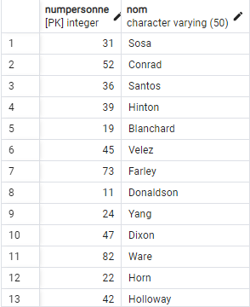

Tous les équipements pour chaque projet pour lesquelles il n’y a pas de taux d’exploitation enregistré

select pr.numprojet, nomprojet, eq.numequipement, eq.nomequipement from public.projet pr
Join exploiter ex on pr.numprojet = ex.numprojet
Join equipement eq on ex.numequipement = eq.numequipement
where tauxExploitation is null
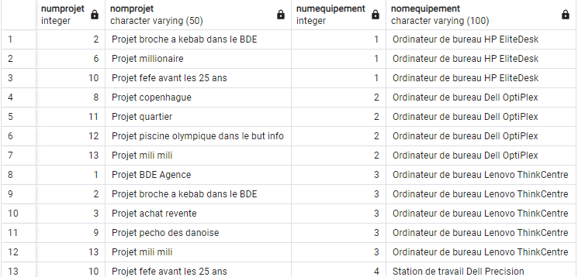

Le nombre de jours d’affectation moyen, minimum, maximum, et la somme des jours pour un type de salle donné.

select Round(avg(dateFin- datedebut),0) as moyenne, Max(datefin-datedebut) as maximum, Min(datefin-datedebut) as minimum, sum(dateFin-dateDebut)as somme from public.affecter af
join salle sa on af.numsalle = sa.numsalle
Join typesalle ts on sa.numtypesalle = ts.numtypesalle
where Libelletypesalle = 'Technique'

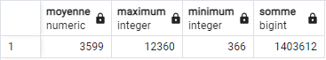

La ou les publications qui ont sollicités le plus grand nombre de personne interne au laboratoire.

SELECT pu.*, SUM(co.numPersonne) AS totalPersonnes FROM public.publication pu
JOIN contribuer co ON pu.numPublication = co.numPublication
GROUP BY pu.numPublication
HAVING SUM(co.numPersonne) = (SELECT MAX(totalPersonnes)FROM (
SELECT SUM(co.numPersonne) AS totalPersonnes FROM publication pu
JOIN contribuer co ON pu.numPublication = co.numPublication
GROUP BY pu.numPublication) AS sous_requete);
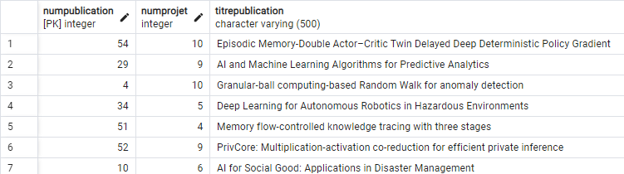

A partir de la durée prévisionnelle d’un projet, récupérez l’équipement qui a eu la plus grande exploitation (durée prévisionnelle projet * taux d’exploitation équipement).

SELECT eq.*, (p.dureePrevisionnelle * e.tauxExploitation) AS exploitationTotale FROM public.exploiter e
JOIN projet p ON e.numProjet = p.numProjet
JOIN equipement eq ON e.numEquipement = eq.numEquipement
WHERE (p.dureePrevisionnelle * e.tauxExploitation) = ( SELECT MAX(p.dureePrevisionnelle * e.tauxExploitation)FROM exploiter e
JOIN projet p ON e.numProjet = p.numProjet);

L’affectation à une salle la plus faible parmi toutes les personnes.

SELECT a.*, p.Nom, p.Prenom, s.IdSalle,(a.DateFin - a.DateDebut) AS duree_affectation FROM public.Affecter a
JOIN Personne p ON a.NumPersonne = p.NumPersonne
JOIN Salle s ON a.NumSalle = s.NumSalle
WHERE (a.DateFin - a.DateDebut) = (SELECT MIN(DateFin - DateDebut)FROM Affecter
WHERE DateFin IS NOT NULL AND DateDebut IS NOT NULL);

Le projet qui a eu le temps d’attente le plus long (entre la date de dépôt et la date de début) par guichet de financement.

SELECT p1.* FROM public.Projet p1
WHERE (DateDebutProjet - DateDepotGuichet) = (SELECT MAX(DateDebutProjet - DateDepotGuichet) FROM Projet p2
WHERE p2.NumGuichetFinancement = p1.NumGuichetFinancement)
ORDER BY p1.NumGuichetFinancement;

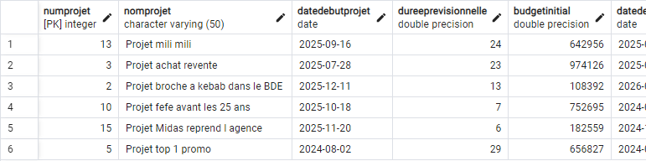

Pour un type de publication, le plus grand nombre d’équipements exploité dans un projet.

SELECT tp.LibellyTypePublication, p.NumProjet, COUNT(e.NumEquipement) AS NbEquipements
FROM public.TypePublication tp
JOIN Publication pub ON tp.NumTypePublication = pub.NumPublication
JOIN Projet p ON pub.NumProjet = p.NumProjet
JOIN Exploiter e ON p.NumProjet = e.NumProjet
GROUP BY tp.LibellyTypePublication, p.NumProjet
HAVING COUNT(e.NumEquipement) = (
SELECT MAX(NbEquipements)
FROM (
SELECT COUNT(e2.NumEquipement) AS NbEquipements
FROM TypePublication tp2
JOIN Publication pub2 ON tp2.NumTypePublication = pub2.NumPublication
JOIN Projet p2 ON pub2.NumProjet = p2.NumProjet
JOIN Exploiter e2 ON p2.NumProjet = e2.NumProjet
GROUP BY tp2.LibellyTypePublication, p2.NumProjet
)
);
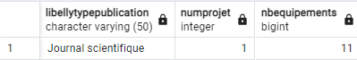

Le statut de contrat et le type de contrat avec le plus grand nombre d’étape RH.

SELECT sc.LibelleStatutContrat, tc.LibelleTypeContrat, COUNT(e.NumEtapeRH) AS NbEtapes
FROM public.ContratRH c
JOIN StatutContrat sc ON c.NumStatutContrat = sc.NumStatutContrat
JOIN TypeContrat tc ON c.NumTypeContrat = tc.NumTypeContrat
JOIN EtapeRH e ON c.NumContratRH = e.NumContratRH
GROUP BY sc.LibelleStatutContrat, tc.LibelleTypeContrat
HAVING COUNT(e.NumEtapeRH) = (
SELECT MAX(NbEtapes)
FROM (
SELECT COUNT(e2.NumEtapeRH) AS NbEtapes
FROM ContratRH c2
JOIN EtapeRH e2 ON c2.NumContratRH = e2.NumContratRH
GROUP BY c2.NumStatutContrat, c2.NumTypeContrat
)
);
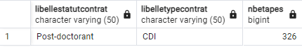

Les personnes qui ont eu plus que 30 étapes RH. (Vous pourrez choisir une autre borne en fonction de votre jeu de données.)

SELECT p.Nom, p.Prenom, COUNT(e.NumEtapeRH) AS NbEtapes
FROM public.EtapeRH e
JOIN ContratRH c ON e.NumContratRH = c.NumContratRH
JOIN Personne p ON c.NumPersonne = p.NumPersonne
GROUP BY p.NumPersonne, p.Nom, p.Prenom
HAVING COUNT(e.NumEtapeRH) > 30;
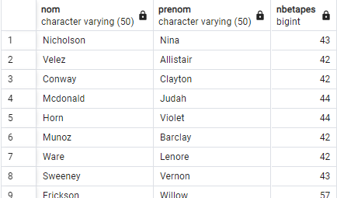

Le nombre de statut RH possédant un nombre de procédure RH supérieur à 8.

SELECT COUNT(*) AS NbStatuts
FROM (
SELECT sc.NumStatutContrat
FROM StatutContrat sc
JOIN ContratRH cr ON sc.NumStatutContrat = cr.NumStatutContrat
JOIN EtapeRH e ON cr.NumContratRH = e.NumContratRH
JOIN ProcedureRH pr ON e.NumProcedureRH = pr.NumProcedureRH
GROUP BY sc.NumStatutContrat, pr.NumProcedureRH
) AS StatutProcedure
GROUP BY StatutProcedure.NumStatutContrat
HAVING COUNT(*) > 8;

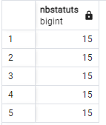

Les projets dont le taux d’exploitation moyen (tous équipements confondus) est supérieur à 30%, en affichant une information supplémentaire : - « Entre « 30 et 35 % », - « Entre 35 et 40 % », - « >40% » (Vous pourrez choisir une autre borne en fonction de votre jeu de données.)

SELECT
p.NomProjet,
AVG(e.TauxExploitation) AS TauxMoyen,
CASE
WHEN AVG(e.TauxExploitation) > 30 AND AVG(e.TauxExploitation) <= 35 THEN 'Entre 30 et 35 %'
WHEN AVG(e.TauxExploitation) > 35 AND AVG(e.TauxExploitation) <= 40 THEN 'Entre 35 et 40 %'
WHEN AVG(e.TauxExploitation) > 40 THEN '>40%'
ELSE 'Sous 30%'
END
FROM Projet p
JOIN Exploiter e ON p.NumProjet = e.NumProjet
GROUP BY p.NumProjet, p.NomProjet
HAVING AVG(e.TauxExploitation) > 30
ORDER BY TauxMoyen DESC;

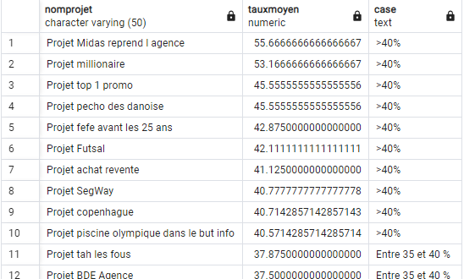

Le nombre de personne impliqué (avec un rôle) dans les projets utilisant un type d’équipement donné.

SELECT te.LibelleTypeEquipement, COUNT(DISTINCT imp.NumPersonne) AS NombrePersonnesImpliquees
FROM public.TypeEquipement te
JOIN Equipement eq ON te.NumTypeEquipement = eq.NumTypeEquipement
JOIN Exploiter ex ON eq.NumEquipement = ex.NumEquipement
JOIN Projet p ON ex.NumProjet = p.NumProjet
JOIN Impliquer imp ON p.NumProjet = imp.NumProjet
WHERE te.LibelleTypeEquipement = 'Drone' -- Remplacer par le type d'équipement souhaité
GROUP BY te.LibelleTypeEquipement;

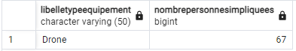

Le classement des projets en fonction du nombre de leurs publications pour un guichet de financement donné.

SELECT p.NumProjet, p.NomProjet, COUNT(pub.NumPublication) AS NombrePublications
FROM public.Projet p
LEFT JOIN Publication pub ON p.NumProjet = pub.NumProjet
WHERE p.NumGuichetFinancement = 1 -- Remplacer par le guichet de financement souhaité
GROUP BY p.NumProjet, p.NomProjet
ORDER BY NombrePublications DESC;

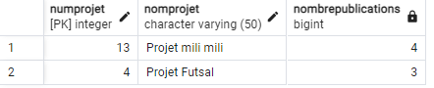

Le classement des types de salles accueillant le plus grand nombre d’équipements différents.

SELECT ts.NumTypeSalle, ts.LibelleTypeSalle, COUNT(DISTINCT eq.NumEquipement) AS NombreEquipements
FROM public.TypeSalle ts
JOIN Salle s ON ts.NumTypeSalle = s.NumTypeSalle
JOIN Equipement eq ON s.NumSalle = eq.NumSalle
GROUP BY ts.NumTypeSalle, ts.LibelleTypeSalle
ORDER BY NombreEquipements DESC;

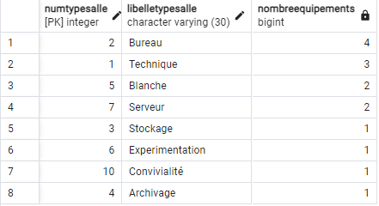

Le nombre d’étapes RH par projet sur la durée de toute la base. En fonction de ce nombre, afficher un message qui indique si ce nombre est important ou non : - Si ce nombre est < 1000, afficher « Nombre de charges administratives important », - Si ce nombre est compris entre 1000 et 2000, afficher « Nombre de charges administratives très important », - Sinon afficher « Potentiel de syndrome d'épuisement professionnel » (Vous pourrez choisir une autre borne en fonction de votre jeu de données.)

SELECT p.NumProjet, p.NomProjet, COUNT(e.NumEtapeRH) AS NombreEtapesRH,
CASE
WHEN COUNT(e.NumEtapeRH) < 1000 THEN 'Nombre de charges administratives important'
WHEN COUNT(e.NumEtapeRH) BETWEEN 1000 AND 2000 THEN 'Nombre de charges administratives très important'
ELSE 'Potentiel de syndrome d''épuisement professionnel'
END AS MessageAlerte
FROM public.Projet p
JOIN Impliquer imp ON p.NumProjet = imp.NumProjet
JOIN Personne pers ON imp.NumPersonne = pers.NumPersonne
JOIN ContratRH c ON pers.NumPersonne = c.NumPersonne
JOIN EtapeRH e ON c.NumContratRH = e.NumContratRH
GROUP BY p.NumProjet, p.NomProjet
ORDER BY NombreEtapesRH DESC;

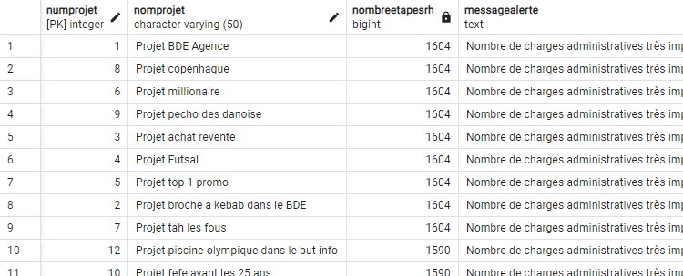

Les 3 personnes ayant les plus faibles durées de travail effective (date de fin – date de début). (Vous pourrez choisir une autre borne en fonction de votre jeu de données.)

WITH DureePersonne AS (
SELECT p.NumPersonne, p.Nom, p.Prenom,
SUM(a.DateFin - a.DateDebut) AS DureeTravailEffective,
RANK() OVER (ORDER BY SUM(a.DateFin - a.DateDebut) ASC) as ClassementDuree
FROM public.Personne p
JOIN Affecter a ON p.NumPersonne = a.NumPersonne
WHERE a.DateFin IS NOT NULL AND a.DateDebut IS NOT NULL
GROUP BY p.NumPersonne, p.Nom, p.Prenom
HAVING SUM(a.DateFin - a.DateDebut) > 0
)
SELECT NumPersonne, Nom, Prenom, DureeTravailEffective
FROM DureePersonne
WHERE ClassementDuree <= 3
ORDER BY DureeTravailEffective ASC;

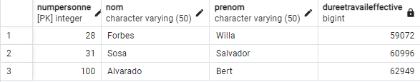

Pour chaque personne, le nombre d’étoiles de publication cumulé, minimale, moyen et maximal.

SELECT p.NumPersonne, p.Nom, p.Prenom,
SUM(e.NombreEtoile) AS EtoilesCumulees,
MIN(e.NombreEtoile) AS EtoilesMinimales,
ROUND(AVG(e.NombreEtoile), 2) AS EtoilesMoyennes,
MAX(e.NombreEtoile) AS EtoilesMaximales
FROM public.Personne p
JOIN Contribuer c ON p.NumPersonne = c.NumPersonne
JOIN Publication pub ON c.NumPublication = pub.NumPublication
JOIN Edition e ON pub.NumEdition = e.NumEdition
GROUP BY p.NumPersonne, p.Nom, p.Prenom
ORDER BY EtoilesCumulees DESC;

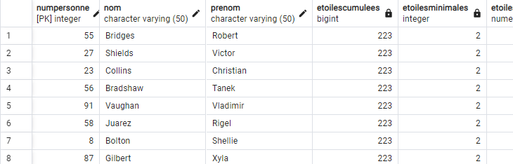

Pour chaque contrat RH, obtenir le nombre total d’étapes RH qui ont été réalisé, et le nombre d'étapes RH correspondant bien au statut du contrat (c'est-à-dire les étapes qui suivent une procédure RH attendue pour ce statut).

SELECT c.NumContratRH, sc.LibelleStatutContrat,
COUNT(e.NumEtapeRH) AS NombreTotalEtapes,
SUM(CASE WHEN s.NumStatutContrat IS NOT NULL THEN 1 ELSE 0 END) AS NombreEtapesCorrespondantes
FROM public.ContratRH c
JOIN StatutContrat sc ON c.NumStatutContrat = sc.NumStatutContrat
JOIN EtapeRH e ON c.NumContratRH = e.NumContratRH
JOIN ProcedureRH pr ON e.NumProcedureRH = pr.NumProcedureRH
LEFT JOIN Suivre s ON (pr.NumProcedureRH = s.NumProcedureRH AND c.NumStatutContrat = s.NumStatutContrat)
GROUP BY c.NumContratRH, sc.LibelleStatutContrat
ORDER BY c.NumContratRH;

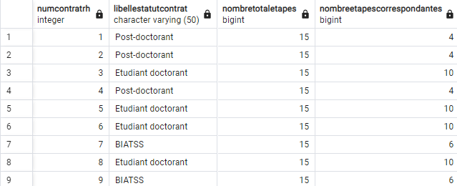

Les statuts qui sont liés à tous les contrats. (S’il n’y a pas de résultat, ajoutez le produit cartésien correspondant.

---1---
SELECT sc.NumStatutContrat, sc.LibelleStatutContrat
FROM public.StatutContrat sc
WHERE NOT EXISTS (
SELECT tc.NumTypeContrat
FROM TypeContrat tc
WHERE NOT EXISTS (
SELECT 1
FROM Lier l
WHERE l.NumTypeContrat = tc.NumTypeContrat
AND l.NumStatutContrat = sc.NumStatutContrat
)
);
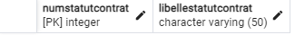

---2---
SELECT sc.NumStatutContrat, sc.LibelleStatutContrat, c.NumContratRH
FROM public.StatutContrat sc
CROSS JOIN ContratRH c;

